- Nhiễu xạ tia X trên tinh thể

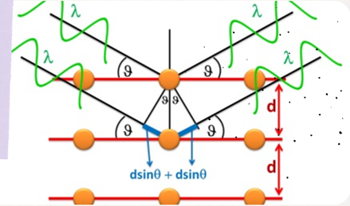

- Hiện tượng nhiễu xạ tia X trên tinh thể:
Nhiễu xạ tia X (X-Ray diffraction, XRD) là một kỹ thuật phân tích không phá hủy, cung cấp thông tin về cấu trúc của các vật liệu có cấu trúc tinh thể. Kết quả phân tích X- Ray có thể cho biết chính xác về công thức cấu tạo của vật liệu, định hướng phát triển của tinh thể, các thông số cấu trúc khác như các hằng số mạng, kích thước hạt trung bình hay các khuyết tật trong tinh thể... Các đỉnh nhiễu xạ của vật liệu đặc trưng bởi sự phân bố của các nguyên tử trong mạng tinh thể của các vật liệu cần xác định, từ đó cho phép xác định được cấu trúc tinh thể một cách chính xác và hiệu quả đến kích thước nano.
Xét về bản chất vật lý, nhiễu xạ tia X cũng gần giống với nhiễu xạ điện tử, sự khác nhau trong tính chất phổ nhiễu xạ là do sự khác nhau về tương tác giữa tia X với nguyên tử và sự tương tác giữa điện tử và nguyên tử.

Định luật Vuft Bragg:
- Theo lí thuyết về cấu tạo tinh thể những nguyên tử hay ion phân bố một cách đều đặn trong không gian theo một quy luật xác định .
- Khi chùm tia X đạp vào tinh thể thì xuất hiện các tia nhiễu xạ với cường độ và các hướng khác nhau.
- Thiết lập công thức :
- Hiệu quang lộ giữa hai tia tán xạ trên các mặt là $ΔL=2d\sin{θ}$
- Để có cực đại nhiễu xạ góc tới phải thỏa mãn điều kiện :
$Δl=$ $nλ=2d\sin{θ}$
- Pt Vufg- Bragg: $nλ=2d\sin{θ}$
n = 1, 2,3 …
d là khoảng cách giữa các mặt phẳng nguyên tử

- Cấu tạo và nguyên lí hoạt động của ống phát xạ tia X

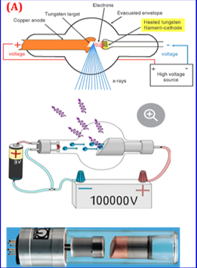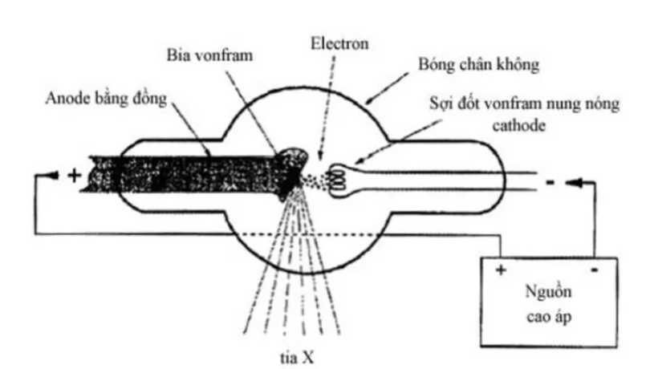

- Nguồn bức xạ điện tử – catot (âm cực):
- Catot bao gồm sợi đốt và giá đỡ bằng kim loại để đỡ sợi đốt đồng thời còn tạo khe hội tụ.
- Sợi đốt được chế tạo bởi dây Vonfram có nhiệt độ nóng chảy rất cao (3360⁰C). Sợi đốt có hình dạng xoắn ốc để tạo diện tích bức xạ điện tử rộng.
- Để hội tụ chùm tia điện tử, người ta đặt sợi đốt trong lòng 1 khe của giá đỡ và chùm tia điện tử bức xạ từ sợi đốt qua khe này.
- Catot có 2 loại: hội tụ đơn và hội tụ kép. Loại catot hội tụ đơn chỉ gồm 1 sợi đốt và 1 khe bức xạ. Loại hội tụ kép bao gồm 2 sợi đốt đặt trong 2 khe bức xạ tương ứng với 2 diện tích to và nhỏ.
- Nguồn bức xạ tia X – Anode (dương cực).

------------------------------------------------------------

- Có nhiệm vụ hứng chùm tia điện tử bắn vào, rồi phát xạ chùm tia X. Chùm tia này càng tập trung càng tốt để tạo được hình ảnh rõ.
- Anot gồm 1 miếng Vonfram dày khoảng 2 mm, hình chữ nhật hoặc tròn có diện tích lớn hơn diện tích điểm hội tụ 1 chút, miếng Vonfram này được gắn vào 1 giá đỡ bằng đồng giúp tán nhiệt nhanh. Bề mặt anot nằm dốc chéo so với trục dọc của bóng nên chùm tia X sẽ vuông góc với trục bóng
- Vỏ thủy tinh (vỏ trong) bao quanh anode và cathode, đã được hút chân không để loại trừ các phân tử khí cản trở trên đường đi chùm tia điện tử.
- Vỏ bóng (vỏ ngoài) thường làm bằng hợp kim nhôm phủ chì để ngăn ngừa tia X bức xạ theo những hướng không mong muốn ra môi trường xung quanh và còn có tác dụng tản nhiệt. Ngoài ra trên vỏ còn bố trí cửa sổ tia X nơi ghép nối với hộp chuẩn trực và vị trí các đầu nối.
- Cửa sổ lối ra tia X

Nguyên lí hoạt động:
Khi katôt được nung nóng đủ mức nó phát ra các nhiệt điện tử.
==>Dưới tác động của điện trường mạnh giữa anốt và catốt (do hiệu điện thế cao gây ra), các nhiệt điện tử này chuyển động về phía anốt với vận tốc và gia tốc rất lớn tới đập vào anốt và dừng lại đột ngột.
==>Từ anốt phát ra chùm tia rơnghen theo mọi hướng. Để định hướng chùm tia, người ta sử dụng nhiều giải pháp kỹ thuật khác nhau (anốt đặt nghiêng, bóng bọc chì kín có cửa sổ xác định).

- Máy đo nhiễu xạ

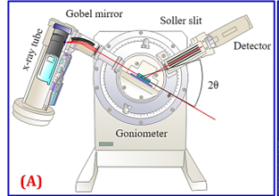

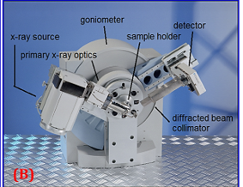

- Nguồn phát tia X (/X-ray tube): với nhiều công suất khác nhau từ 300W cho đến 4kW; Điện áp từ 30kV đến 80kV; Dòng điện 10mA đến 80mA phù hợp cho nhiều ứng dụng, với nhiều loại mẫu khác nhau
- Khe phân kỳ Soller: Hướng tia X từ Nguồn phát đến bề mặt mẫu cần phân tích
- Bộ giữ mẫu (Sample holder): có thể giữ 1 mẫu hoặc mâm xoay giữ nhiều mẫu; có nhiều loại tùy theo hình dạng, kích thước của mẫu
- Giác kế Goniometer:
+ Hoặc loại Theta – 2 Theta: Nguồn phát tia X cố định, Bộ giữ mẫu và Bộ thu tín hiệu di chuyển để đảm bảo góc phản xạ (2Ɵ) bằng 2 lần góc tới (Ɵ).
+ Goniometer có phạm vi góc quét lớn nhất từ -110⁰ đến +168⁰; bước góc nhỏ nhất là 0,0001⁰

- Khe Soller thu nhận tia X phản xạ: Hướng tia X phản xạ từ bề mặt mẫu vào bộ thu tín hiệu
- Bộ thu tín hiệu (Detector): có thể là Scintillation counter Nal hay cao cấp hơn là CeleriX 1D Hybrid Photon Counting (HPC) microstrip để thu phổ nhiễu xạ tia X; có thể lắp thêm detector SDD để phân tích định lượng thành phần các nguyên tố hóa học có trong mẫu.
- Bộ máy tính kèm phần mềm để điều khiển, phân tích và xử lý dữ liệu nhiễu xạ
- Bộ Chiller để làm mát tuần hoàn Nguồn phát tia X

- Giải thích sự hình thành các chấm hoặc vòng tròn trên ảnh nhiễu xạ tia X

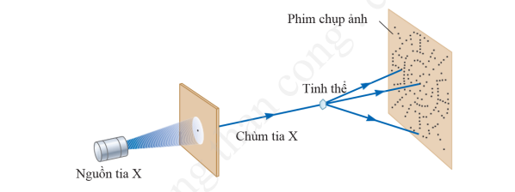

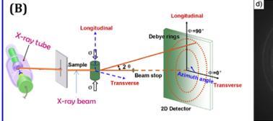

- Chiếu lên tinh thể một chùm tia Rơn – ghen , mỗi nút mạng trở thành tâm nhiễu xạ và mạng tinh thể đóng vai trò như cách tử nhiễu xạ.
- Nếu tia X chiếu vào nguyên tử làm các electron bi hãm khi phát xạ tia X. Quá trình hấp thụ và tái phát bức xạ electron này được gọi là tán xạ ., hay nói cách khác photon khác có cùng năng lượng được tạo ra . Khi không có sự thay đổi năng lượng giữa photon tới và photon phát xạ thì tán xạ là đàn hồi, ngược lại nếu mất năng lượng photon thì tán xạ không đàn hồi.

- Khi 2 song rọi vào nguyên tử ( có nhiều electron) mà chúng bị tán xạ bởi electron theo hướng tới . Hai song phản xạ theo hướng tới cùng pha tại mp tới vì chúng có cùng quãng đướng đi trc và sau tán xạ. Nếu cộng hai song này sẽ được một song có cùng bước song nhưng có biên độ gâp đôi. Các song tán xạ theo các hướng khác sẽ không cùng pha tịa mặ song nếu hiệu quang trình không bằng một số nguyên lần bước song. Nếu ta cộng hai bước song này thì có biên độ song sẽ nhỏ hơn biên độ song tán xạ theo hướng tới.

Như vậy, các song tán xạ từ mỗi nguyên tử sẽ giao thoa với nhau.
+ Nếu các song cùng pha sẽ xuất hiện hiện tượng giao thoa tang cường ( Cđ giao thoa) => hình thành các vòng trìn trên ảnh nhiễu xạ tia X trên tinh thể.
+ Nếu các song ngươc pha sẽ xuất hiện hiện tượng giao thoa triệt tiêu ( cực tiểu giao thoa) => hình thành các chấm tròn trên ảnh nhiễu xạ tia X trên tinh thể.

- Nguyên tắc hình thành giản đồ nhiễu xạ trên tia X
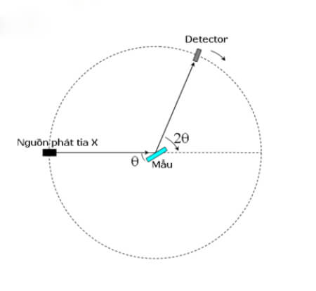

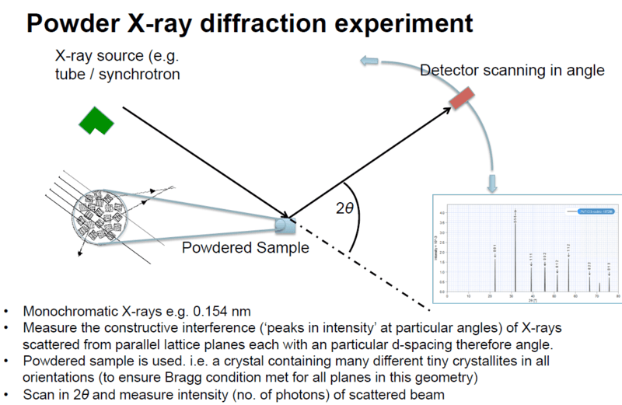

Nhiễu xạ đơn tinh thể ( Phương pháp Laue ) (λ biến đổi, θ cố định, hình A)
Dùng tia X trắng chiếu liên tục qua một khe tới rọi vào một đơn tinh thể gắn trên giá. (crystal là tinh thể)
Ứng với mỗi họ mặt mạng bất kì làm với tia tới một góc $θ$ nào đó sẽ có một bước sóng λ thích hợp để thỏa mãn điều kiện Vuulf-Bragg => cho ảnh nhiễu xạ
Qua ảnh nhiễu xạ có thể xác định được :
+ tính đối xứng của tinh thể.
+ áp dụng được cho các tinh thể có hình dạng không hoàn chỉnh.
+ định hướng được tinh thể.
+ nghiên cứu lệch mạng: vết nhiễu xạ dài => lệch mạng.
Ống phát tia làm việc ở chế độ liên tục. Nhờ bức xạ liên tục, chùm tia đa sắc có bước sóng thay đổi
Ảnh nhiễu xạ gồm một loạt các vết nhiễu xạ. Các vết này thể hiện tính đối xứng của tinh thể theo cách định hướng tinh thể lúc chụp
Phương pháp laue thường dùng để xác định hướng trục tinh thể và tính đối xứng của tinh thể.

Nhiễu xạ đơn tinh thể ( Phương pháp tinh thể quay ) (λ cố định, θ thay đổi một phần)
- Dùng tia X đơn sắc chiếu qua một tấm phim tới tinh thể nằm ở trục của buồng chụp có bán kính 57,3 mm.
- Tinh thể quay quanh trục với tốc đọ 2 vòng/phút.
- Dùng phương pháp này để xác định thông số mạng T của chuỗi trùng với trục quay của tinh thể. Khi đó chỉ cần quay tinh thể dao động từ $±$5° -> $±$ 15°.
- Trường hợp cần chỉ số hóa các vết nhiễu xạ ta phải xoay tinh thể toàn vòng.
- Chú ý khi lắp tinh thể phải trùng với trục quay với một trục quan trọng của tinh thể.
- Người ta thường chụp ba ánh nhiễu xạ với trục quay trùng với trục [100], [010] và [001].

Nhiễu xạ đa tinh thể bằng phương pháp nhiễu xạ bột (λ cố định, θ biến đổi, hình B)
- Đây là phương pháp được sử dụng rộng rãi nhất trong việc xác định cấu trúc tinh thể bằng cách sử dụng một chùm tia X hẹp song song năng lượng hẹp chiếu vào mẫu. Người ta quay mẫu và cảm biến thi chùm nhiễu xạ trên một đường tròn đồng tâm, ghi lại cường độ chùm tia phản xạ và phổ nhiễu xạ bậc 1.
- Phổ nhiễu xạ là biểu đồ biểu diễn cường độ nhiễu xạ với 2 lần góc nhiễu xạ(2θ). Đối với các mẫu dạng màng mỏng, giữ cố định mẫu và chỉ quay cảm biến.
- Phương pháp nhiễu xạ bột cho phép xác định thành phần pha, cấu trúc tinh thể (các tham số mạng tinh thể).

